**Муниципальное казенное учреждение дополнительного образования**

**«Дом детского творчества»**

**Разработка: Ахмедовой П.А.**

**Сценарий**

**Летературно-музыкальная кунацкая**

**«Как горные вершины»**

**Они в горах живут высоко…**

**И выше всех вершин Востока**

**Считают собственную честь.**

**(Расул Гамзатов.)**

**Цель:**

 Способствовать формированию представлений о мире увлечений людей. Разделение понятий «профессиональный труд» и «увлечение», «хобби» Формирование понятий ” смелый”, “отважный”, “ловкий”. Развитие общения и взаимодействия ребенка со взрослыми и сверстниками. Формирование готовности к совместной деятельности

Звучит песня «Дагестан» -на русском языке.

**Вед.** Ассаламуналейкум ! Наш дагестанский гостеприимный гумай! Мир вашему дому!

(Дети приветствует всех , на языках народов Дагестана)

(На фоне музыки кумуз )

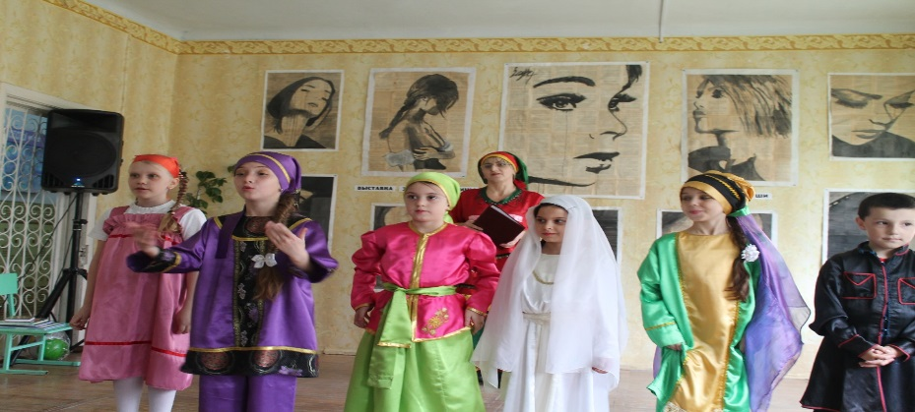

**Вед.** Где находится Дагестан ? –спросили у одного горца.

-Над и под крылом орла-ответил горец.

-Зачем вы строите свои аулы далеко ,в горах ? Да вас опасно добраться , эти тропинки над пропастями ….

-Хорошие друзья доберется до нас и по плохим дорогам , а плохие друзья нам не нужны-ответил горец.

(Дети выходят читают стихи )

***-Цахурцы, Лакцы, Кумыки, Аварцы,***

***Каспийск , Махачкала , Дербент , Кизляр***

***Переплетением городов и наций ,***

***Прославился прекрасный Дагестан.***

***Лезгин ,Рутулец, Табасаран ,Агулец***

***Даргинец брат, плечом к плечу стоят***

***И крепость их как горные вершины***

***В которых гордые орлы парят.***

**ВЕД**. Дружба между народами –самое дорогое и великое богатство Дагестана.

Дагестан –это родина более 100 народов и народностей .

Ученик читает стихи:

***Без дружбы погиб бы мой малый народ-***

***Великий лишь тем, что любовью живет***

***Нам верная дружба и песня о ней***

***Нужнее, чем воздух , и хлеба нежнее.***

Сегодня мы будем говорить о великом и самом многонациональном народе горного Дагестана «Аварцы» ,которые проживают в 15 районах –численность 912 тыс.человек.

Аварцы и 14 родственных им небольших народов (андийцы, ботлихцы, годоберницы, чамалалы, багулали, тиндалы, каратанцы, ахвахцы, цезы, хваршины, гунзибцы, бежтинцы, гинухцы, арчибцы, из древле живут на севере, северо-западе нагорного Дагестана, а также на севере равнинной части Дагестана.

Считается , что предками аварцев были племена легов, гелов, албанов. Эти племена входили в состав Кавказской Албании- древнейшего государства на Восточном Кавказе 1-10 в.до н.э.

Земля , населенная аварцами , с 5-6 в. до н.э. известна как царство Сарир .Это была горная и степная область с большими природными богатствами. Это было могущественное образование с главной столицей в городе Хумрадж , нынешний Хунзах.

(Реклама книги)

На гербе Хунзаха был изображен волк-символ смелости и отваги.Царя Сарира , звали Авар.Ученые предполагают , что именно от его имени пошло общепринятое название народа (Аварцы). Много можно говорить об этом уникальном народе которые дали Дагестану Расула Гамзатова , Фазу Алиеву , Тагира Курачева и мн.др. Да , каждый народ уникален в Дагестане и уникален каждый человек.

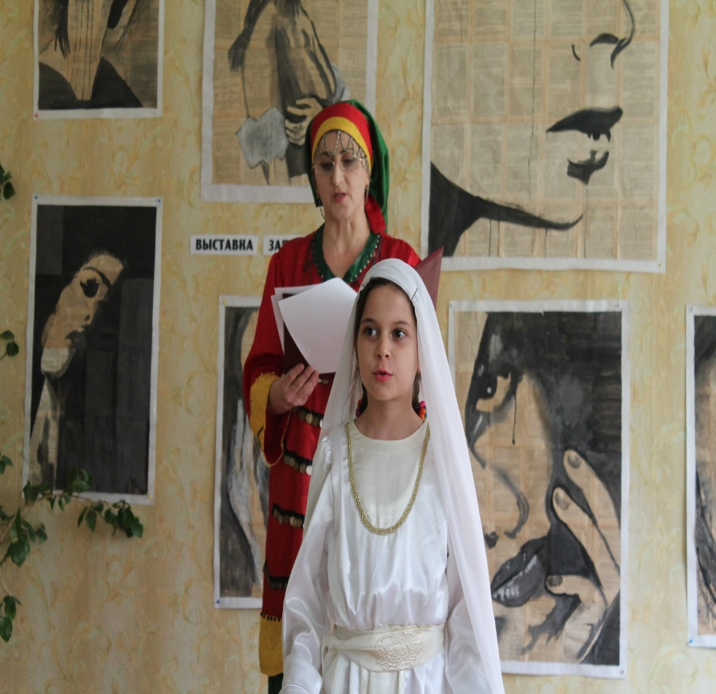

**Ученик говорит нород. мудрость:**

**Мудрецы говорят , если хочешь узнать душу народа , прислушивайся к его народной песне, всмотрись в его народный танец»**

**Вед**. Мы , сегодня хотим познакомить вас представителями этого великого народа которые живут , работают и учатся в нашем городе

Я хочу представить вам Шамхалова Заура Максудовича –

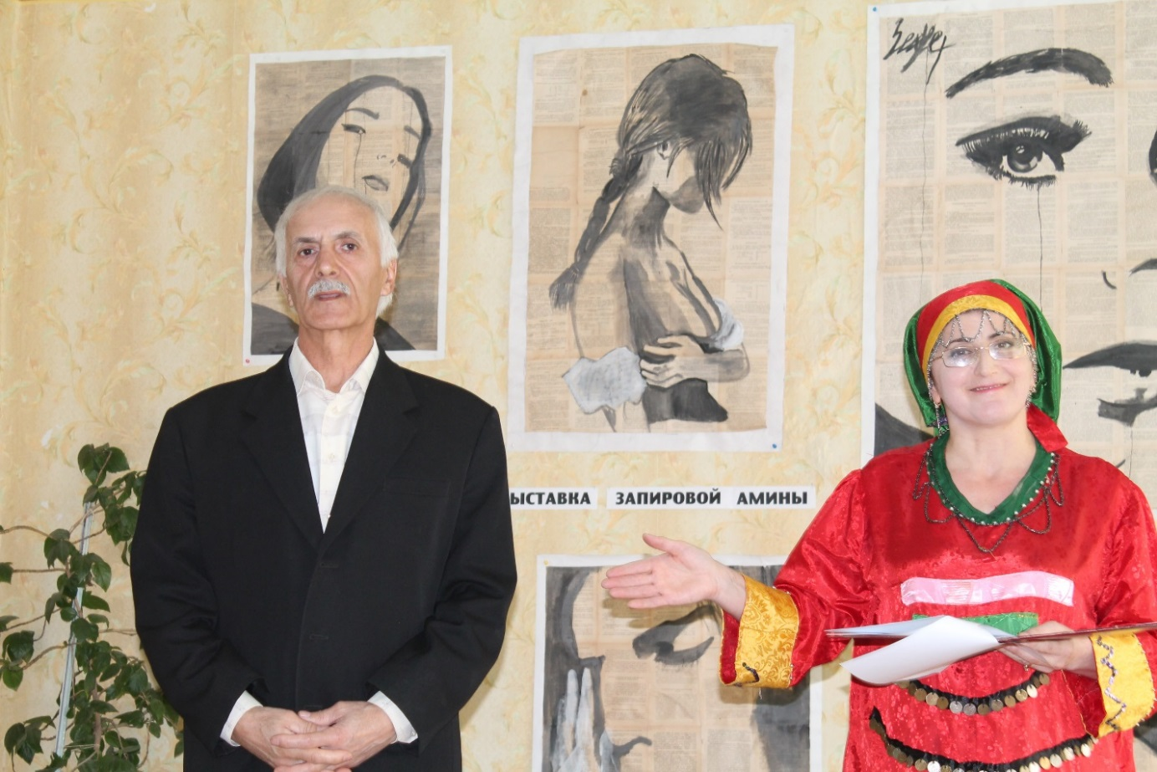

родом из Гунибского района с. Согратль . актер, музыкант, педагог , юморист работает в ДДТ- рук. т\о «Барабанщики»

Заур Максудович –выступление.

Выступление «Барабанщиков »

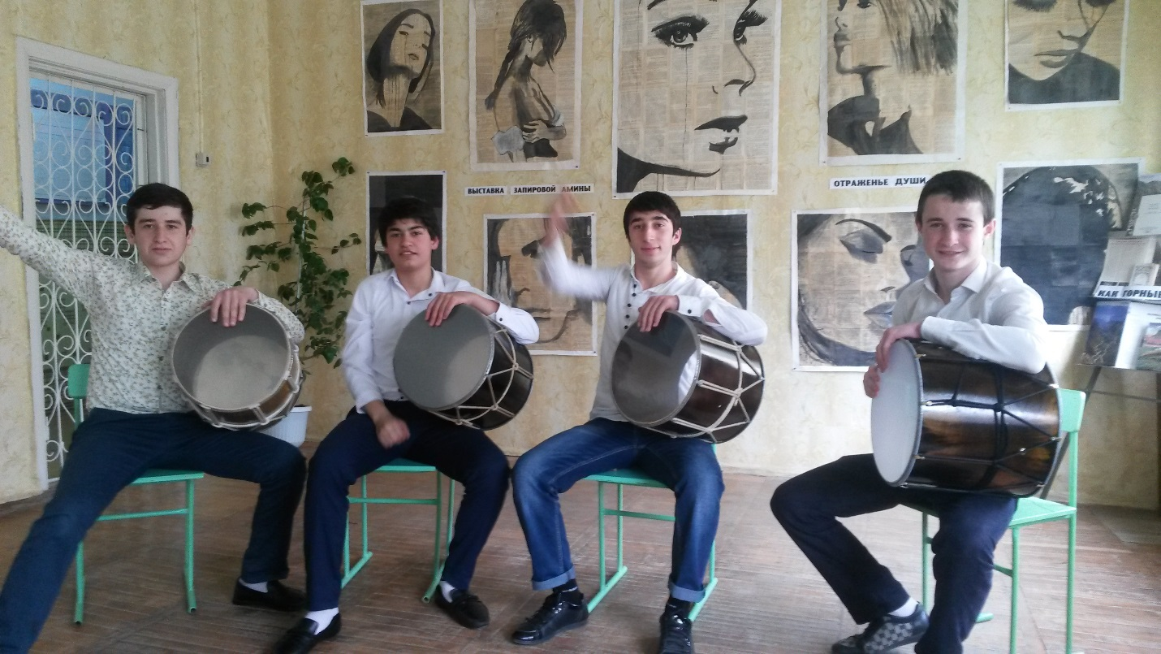

Вопросы учащихся……

Наш следующий гость Багомедова Асият Залимхановна-

родилась в Казбековском районе с. Дылым .Закончила ИПК –МУЗ.ОТД. работает музыкальным руководителем СОШ№12 нашего города играет на «Баяне» поют народные песни .

(Она говорит, поет, вопросы….)

А, сейчас я хотела бы представит вам необычного, творчески одаренного мальчика зовут его Шамиль, сам сочиняет стихи, музыку , играет на музыкальных инструментах и поет, сколько талантов в одном мальчике

Абдуллаев Шамиль Газиевич родился в с. Чох Гунибского района в этом учебном году поступил учиться Республиканскую спец. школу в г.Избербаш

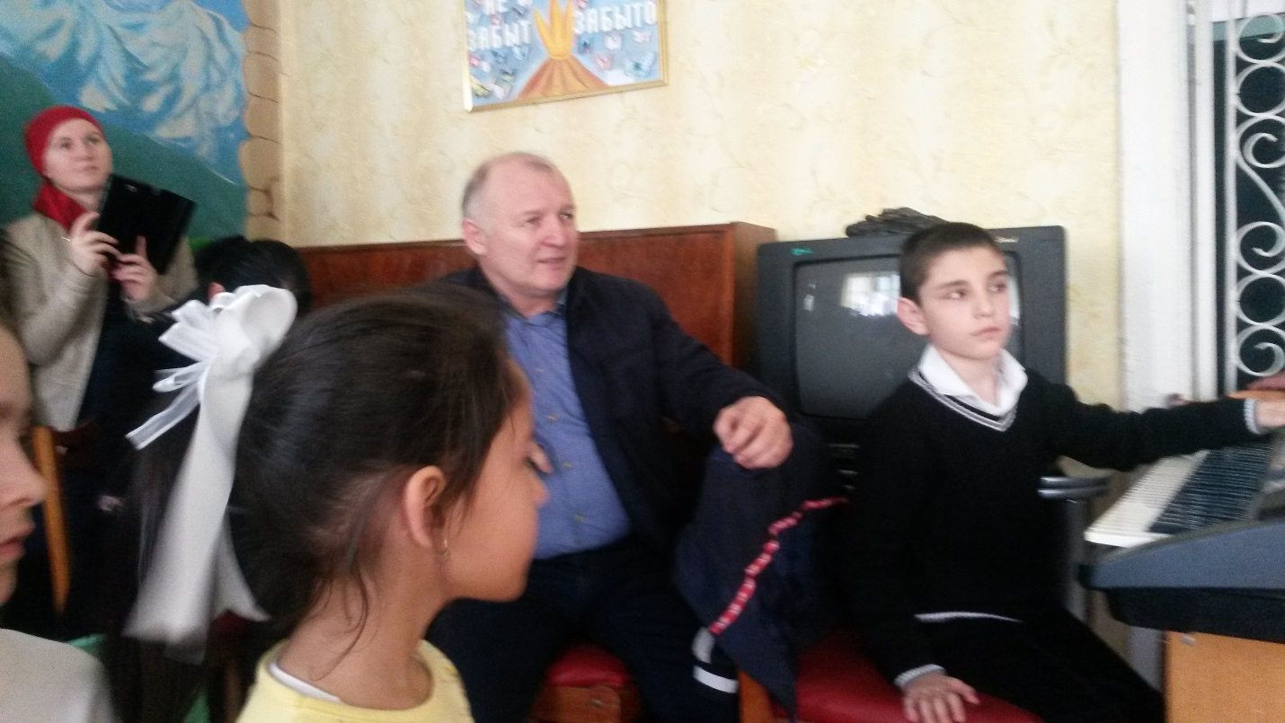

Его выступление ,вопросы, песня.

Вед. Учащиеся т\о «Узоры» углубленно изучают фольклор дагестанского народа среди них ест и представитель аварского народа это Наида Шихмагомедова которая с 4-х лет посещает дом творчества , она для вас споют песню на аварском языке.

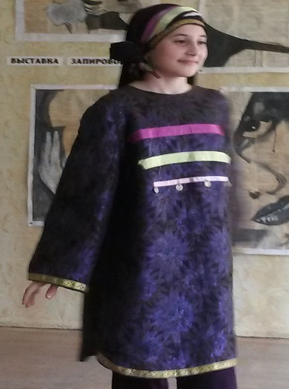

Уважаемые гости и приглашенные сегодня мы говорили об одной из народностей Дагестана и ее представителях , узнали о талантах . А сейчас слово нашим ученикам и они расскажут на языках пословицы , поговорки считалки **(выходят дети говорят пословицы и считалки ).**

Вед. Станцуют танец « Чаргудей»

Вед. Какие интересные люди были у нас в гостях. Надеюсь когда –то буду гордиться моими учениками , ведь таланты есть и среди наших детей . Вот и подошел наш праздник к концу. Позвольте сказать Всем огромное спасибо ! Спасибо нашим гостям , родителям , и ученикам . До свидания !